SEMINARSKI RAD
Tema: Turisti čki prikaz Katalonije
l.Uvod

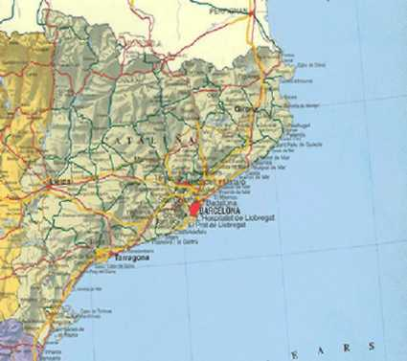
Katalonija je jedna od sedamnaest autonomnih pokrajina koje čine Španiju i jedna od četiri regije Sredozemne Španije, izdiferenciranih usled društvenih kretanja u prošlosti i stepena privrednog razvoja. Smeštena je na severoistoku Pirinejskog poluostrva. Njena površina je 32.114 km². Na severu se graniči sa Francuskom i Andorom, na istoku je Sredozemno mora, na jugu se graniči sa pokraijonom Valensijom, a na zapadu sa Aragonijom. Obala Katalonije duga je 580 km. Glavni grad je Barselona.
Katalonija je upravno podeljena na četiri provincije:
- Provincija Barselona - glavni grad Barselona
- Provincija Girona - glavni grad Girona
- Provincija Leida - glavni grad Leida
- Provincija Taragona - glavni grad Taragona
Podeljena je i na 41 okrug 1987. godine, s tim što Val d'Aran ima veću autonomiju od ostalih.

2.Prirodno-geografske karakteristike

2.1. Reljef
Katalonija se prostire od rta Kreus do ušća Ebra na dužini od 200 km sa površinom od 32.000 km². Zauzima 6,4 % površine Španije, a sastoji se od tri celine: Pirineji, Katalonsko pobrđe sa obalom i dolina Ebra. Svaka od ove tri celine ima svoje specifičnosti.
U reljefu ipak dominiraju Katalonske planine, koje svojim mediteranskim pravcem pružanja, od severoistoka prema jugozapadu, štite obalu od prodora hladnih vazdužnih masa jer se pružaju paralelno sa njom. Ove planine koje pripadaju Pirinejskom planinskom lancu dostižu največu visinu od 1800 m i starije su od Alpa. Prvi sedimenti su stvoreni u obalskom basenu za vreme paleozoika i mezozoika, a nabiranje je kulminiralo u eocenu. Centralni deo Pirineja izgrađen je od prekambrijskih i paleozojskih metamorfita preko kojih se na južnom delu, koji obuhvata i Katalonske planine, nalaze mezozojski tercijarni sedimenti. Pod uticajem tektonskih i

erozivnih pokreta stvoren je složen i dinamičan reljef koga čine glacijalni i kraški oblici, kao i fluvijalni i oblici reljefa nastali raspadanjem stena. Ove planine odlikuju se odsustvom jezera, retkim, ali visokim planinskim prevojima i bujičnim tokovima, poznatim pod imenom gaves, koji na pojedinim mestima stvaraju vodopade. Poprečne rečne doline probijaju se uskim suteskama kroz planinske vence, a takva je i dolina Ebra. Mnoge doline i zavale su najgušće naseljene i kroz njih prolaze najvažnije saobraćajnice, kao što je na severu dolina Ampurdena, a u zaleđu Barselone dolina El Vales. Katalonske planine su nizijom reke Ebro podeljene na dva dela. Severozapadni deo predstavlja granitno i kristalasto jezgro, dok je jugoistočni niska granitna planina koja se strmo spušta prema obali Kosta Brave. Najviši vrh je Monseny sa nadmorskom visinom od 1.779 m. Katalonske planine su gole i izložene eroziji, a u rečnim dolinama ima šuma i poljoprivrednih kultura. Naselja počinju na visini od 400 do 600 m.
Istočni Pirineji su pogodni za zimske sportove, kao što su alpsko skijanje i planinarenje, pa ima puno turističkih centara, 12 ski centara sa 116 ski liftova, kapaciteta do 90.000 skijaša na sat i ski staze dužine 1.450 -2.600 metara.
Rečni tokovi koji dolaze sa Katalonskih planina nose velike količine erodiranog materijala i talože ga na ušću u Sredozemno more, čime nastaje druga veća celina u reljefu - obalske nizije, kao što su Ampurden, blizu državne granice, nizija oko Barselone i na ušću Ebra. Ovi akumulacioni procesi su veoma značajni za turizam zato što doprinose stvaranju dugih peščanih plaža i pitomih pejzaža. Ovaj nizijski deo je pod vinovom lozom, maslinama, povrćem i voćem, ali od početka 60-ih godina XX veka pod uticajem razvoja turizma ovaj pejzaž je u velikoj meri izmenjen turističkom izgradnjom.
Na Katalonskoj obali nalaze se Kosta Brava i Kosta Dorada, koje su teritorijalno povezane i u turističkom pogledu predstavljaju celinu. Pružaju se pravcem severoistok-jugozapad u dužini od 200 kilometara. Kosta Brava se prostire od špansko-francuske granice na severu do Barselone na jugu. Jedna je od turističkih regija u Španiji sa najdužom tradicijom i jedna od najvažnijih na Mediteranu.

2.2. Klima
Katalonija ima mediteransku klimu, ali sa velikim razlikama u temperaturi između obalnog predela, sa dugim, žarkim i sunčanim letima i blagim, ali kišovitim zimama, i unutašnjosti, koja ima kontinentalno-mediteransku klimu sa hladnijim zimama i toplim letima. U obalnom delu krajem jula i avgusta temperatura se kreće između 30° I 40° C. U februaru
temperature uz obalu mogu da dostignu vrednost od 12° do 13° C. U avgustu je izmerena najveća temperatura morske vode od 25° C. U priobalju količina padavina ne prelazi 900 mm, a zimi se javlja relativno kratko sušno i sunčano razdoblje što pogoduje turističkom prometu. Planinsko poručje Pirineja ima klimu visokih planina, sa temperaturom ispod nule i sa puno snega zimi, sa prosečnim godišnjim padavinama preko 1.000 mm godišnje.
Tabela 1 - Vrednost temperature vazduha po mesecima 2002 - 2006. god.
Meteorološka stanica Can BruixaProsečne vrednostiEkstremne vrednostiMesecSrednjaMaksimalnaMinimalnaMaksimalnaMinimalnavrednostvrednostvrednostvrednostvrednosttemperaturtemperaturetemperaturtemperaturetemperaturee vazduhavazduhae vazduhavazduhavazduha(°C)(°C)(°C)(°C)(°C)Januar10,813,38,218,72,3Februar11,614,38,720,33,9Mart14,617,911,323,65,9April17,019,914,125,49,2Maj20,223,117,330,313,5Jun23,226,020,431,714,7Jul28,131,025,334,622,2Avgust24,827,721,930,718,2Septembar23,626,320,931,316,7Oktobar21,624,218,928,815,7Novembar17,620,414,723,110,8Decembar12,915,99,821,75,5
2.3. Hidrografija
Dve najvažnije celine u hidrografiji Katalonije su reka Ebro i Sredozemno more.
Reka Ebro izvire u Kantabrijskim planinama, a uliva se u Sredozemno more na rtu Tortosa na području Katalonije. Njena dolina nalazi se između Mezete na jugu, Pirineja na severu, Kantabrijskih planina na zapadu i Katalonskih planina na istoku. Ima oblik trougla sa zemljištem srednje visine od 250 m. Postoji više shvatanja o njenom nastanku, jedni tvrde da je nastala usled tektkonskih pokreta, drugi erozijom, teći misle da je obična sinklinala, ali u svakom slučaju zavala Ebra spuštala se niz pravce
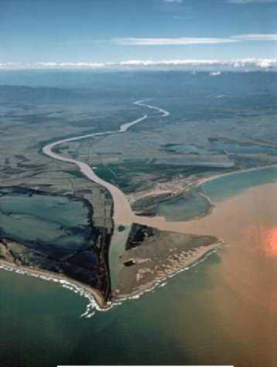
tektonskih linija za vreme eocena. Ova reka ima dosta pritoka sa susednih planinskih venaca, posebno sa Pirineja. U dolini ove reke, gde se zemljište navodnjava, gaji se vinova loza, razno voće, masline i dudovi. Na mestima koja su sušna, kao što su bregovi i stepeničasti rubovi doline, zastupljena je stepa, a negde i pustinja. Dolina Ebra je skoro naseljena.
Delta Ebra se nalazi na samom jugu Katalonije i prostire se na 320 km². U delti su dve luke Alfaks i Fangaz, veliki broj jezera i laguna bogata ribom. Na većem delu obale uzgaja se pirinač. Ovo je ujedno najveća močvara u Kataloniji, čiji je ekosistem njavažniji na celom zapadnom Mediteranu, pa je 1993. godine delta Ebra proglašena za nacionalni park kako bi se sačuvao biljni i životinjski svet ovog područja.
Karakteristike Sredozemnog mora koje su značajne za razvoj turizma su intenzivno plava
boja mora, providnost koja iznosi 32-60 m, a koja Delta Ebra
posebno pogoduje ronjenju, podvodnom ribolovu i podvodnom osmatranju živog sveta, i temperatura vode koja je u avgustu od 22° do 25° C, što je značajno za rekreativni turizam.

2.4. Vegetacija
Obalni deo Katalonije odlikuje mediteranska vegetacija, a u ostalom delu preovladavaju šume, naročito na vlažnijem severu, gde najviše ima hrasta plutnjaka. Mediteransku vegetaciju karakterišu plantaže narandži, limuna, maslina, šećerne trske, duda, pirinča. U sredozemnom delu očuvane su hrastove šume u nižim delovima i borove šume, među koje spada i čempres - simbol mediteranskog pejzaža. Ove šume su trostruko značajne za razvoj turizma: ukrašavaju pejzaž, stvaraju hlad, koji je vrlo potreban u toku letnjih vrućina, i obiluju smolom i drugim aromatičnim materijama, koje su značajne za lečenje disajnih organa. Ovo je razlog što se sve više u mediteranskim zimzelenim i četinarskim šumama razvija kamping turizam. Makija je specifična vrsta meditersnke vegetacije, nastala degradiranjem šuma, čiji su grmovi takođe aromatični. Treba spomenuti i palme, koje su nezaobilazni deo mediteranskog pejzaža, kao što su prizemna palma i palma datula.
3.Društvene karakteristike
3.1. Stanovništvo
Prema službenim podacima Katalonija je 2005. godine imala 6.995.206 stanovnika, što predstavlja 15,8 % od ukupnog broja stanovnika Španije. 6,8% od ukupnog broja stanovnika u Kataloniji su imigranti.
Stanovništvo u glavnim gradovima provincija:
- Barselona - 1.593.075 stanovnika
- Taragona - 128.152 stanovnika
- Leida - 124.709 stanovnika
- Girona - 86.672 stanovnika
3.2. Jezik
Katalonski je jedan od tri službena jezika, priznat katalonskim statutom autonomije, drugi službeni jezik je španski, a treći je aranski, koji je dijalekt oksitanskog. U školama se predaje delimično na španskom, a delimično na katalonskom. Regionali mediji su uglvnom na katalonskom, a u poslovanju se traži da su sve informacije barem na katalonskom. Katalonski postaje dominantan na službenom, kao i na akademskom nivou. Na taj način se katalosnski jezik štiti od imigranata iz drugih delova zemlje.
Aranski jezik uživa posebnu zaštitu u okrugu Val d'Aran. Ovo je mala regija sa oko 7.000 stanovnika, ali i jedino mesto gde aranski jezik ima službeni status.
U poslednjih 20 godina znanje katalonskog je značajno napredovalo, pa se danas 50,1 % stanovništva koristi katalonskim u svakodnevnom govoru. Barselona je glavno sedište izdavaštva na katalonskom jeziku.

3.3. Saobraćaj
Katalonija ima razvijenu saobraćajnu infrastrukturu, razgranatu mrežu autoputeva i puteva, te železničkih pruga. Četiri glavna aerodroma su: međunarodni aerodrom El Prat, na 15 km od Barselone, aerodrom Girona, kojeg koriste uglavnom low cost kompanije, aerodrom Reus, na sat vremena od Barselone, aerodrom Sabadel, koji ne služi za komercijalni promet. Glavne pomorske luke su Barselona i Taragona.
Katalonija ima mrežu puteva dugu oko 12.000 km, od čega su 962 km autoputevi.
Na području Katalonije izgrađena je prva železnička pruga uopšte na Pirinejskom poluostrvu. Železnička linija između Barselone i Mataroa, duga 28 km, puštena je u promet 28. septembra 1848. godine.

4.Barselona
Barselona ja glavni grad autonomne pokrajine Katalonije i istoimene provincije Barselona na severoistoku Španije. Nalazi se na 41° 23' sgš i 2° 11' igd, na obalama Mediteranskog mora, na nekih 120 km od Pirineja i granice sa Francuskom, u dolini koja je okružena morem na istoku, planinskim vencem Sijera de Koljserola na zapadu, na jugu rekom Ljobregat, a na severu rekom Besos. Zauzima površinu od 10.039 km².
Barselona je drugi grad po veličini na Pirinejskom poluostrvu koji se najviše razvio u XX veku. Jedan je od glavnih evropskih centara, sa jednom od glavnih mediteranskih luka, a aerodrom u Barseloni je drugi po veličini u Španiji. To je veliki tranzitni, industrijski, a posebno lučlki grad. Grad je takođe i bitna turistička destinacija i ima veoma bogato kulturno i istorijsko nasleđe.
Grad Barselona se sastoji od 10 opština. Svaka opština je politički entitet sa vlastitim nadležnostima. Teritorijalna podela je vezana za istorijske transformacije grada. Većina gradskih opština je nastalo od starih zasebnih opština i četvrti sa posebnim identitetom, koje su tokom XIX i XX veka pripojene gradu Barseloni.

4.1. Pripodne karakteristike Barselone
U morfologiji Barselone izdvaja se njen polukružni položaj između brežuljaka i reka tako da je dobro zaštićena, naročito na severozapadu. Predstavlja plodnu i uglavnom široku naplavnu ravan koja je pogodna za poljoprivrednu proizvodnju.
U centru grada se pod uticajem ljudskog faktora formirala mikroklima tako da su u centru grada leti velike vrućine, a zimi je toplije nego u ostalim delovima.

4.2. Antropogene turističke vrednosti
Antički i srednji vek - Stari grad Barselona bio je podeljen na tri dela: Gotska četvrt, najstariji deo grada prepun ostataka iz rimskog perioda, Ribera četvrt i Ravel četvrt.
Centar Barselone bio je današnji trg Sant Haume, okruglog oblika opasan zidinama. Vredni ostaci iz kasnog srednjeg veka su katedrala Santa
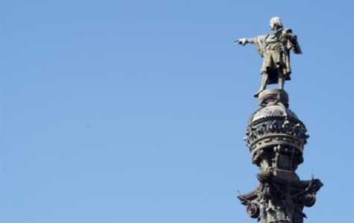
Eulalaija, verovatno izgrađena od materijala sa rimskog trga, zatim kapela u blizini trga Santa Haume koja je nastala od palate Menor što je bila rezidencija Petra Ceremonijalnog.
U blizini trga Katalonija nalazi se crkva Svete Ane koja potiče iz rimskog perioda.
Manastir Sant Pau del Camp je najlepši i najznačajniji hram rimske arhitekture i nalazi se u Ravel četvrti.
Iz srednjovekovnog perioda treba istaknuti dela gotike. Obilazak dela Barselone izgrađenog u gotskom stilu počinje sa trga Nova na kome su bile rimske zidine, koje su štitile katedralu Santa Eulalia i Katalonski arhitektonski fakultet čijim je izgledom bio zadivljen i sam Pablo Pikaso. Najznačajnija građevina je katedrala koja potiče iz IV veka. U katedrali Santa Eulalia nalazi se kripta, odnosno grobnica Santa Eulalia. Među delima gotičkog peroida ističu se još i bazilika Santa Marija del Mar, karakteristična po harmoniji i čistoći forme, sagrađena u XV veku, i crkva Santa Marija del Pi koja se nalazi na istoimenom trgu - Plasa del Pi i posvećena je Devici Mariji. U njima su bila umetnička dela uglavnom iz XIV i XV veka, ali su mnoga stradala za vreme španskog Civilnog rata.
Las Ramblas - Las Ramblas je srce Barselone i jedna od najlepših ulica na svetu. Njeno ime potiče od arapske reči rambla, koja znači pesak, pošto je tu u XIII veku bilo korito reke koja je proticala duž zapadne strane grada.
Ova ulica počinje trgom Katalonija, koji razdvaja stari i moderni deo grada i na kome su se sastajali svi poznati umetnici ovog grada. Na ovom trgu nalaze se dve velike fontane, zatim statua boginje Josepa Klare i statua pastir Pabla Gargala. Na drugom kraju trga nalazi se spomenik Fransisia Macie, koji je bio predsednik Katalonije.
Dalje niz ulicu Ramblas nalazi se trg Kapija mira na kome se nalazi spomenik Kristofer Kolumba, visok 80 m. Unutar stuba na čijem vrhu se nalazi statua je lift koji može dovesti posetioce do te statue sa čijeg vrha se pruža predivan pogled na grad i more. Kolumbova desna ruka ispružena je u
pravcu mesta gde je do skoro stajala čuvena
Santa Marija, jedan od brodova kojim je
veliki istraživač zakoračio u novi svet. Oko
spomenika su Vladina vojna zgrada, Lučki
radni konzul, Vrhovni nautički klub, kao i
pozorište Poliorama, crkva Naše Gospe od
Belena, zgrada Tabacos de Filipinas, kao i
Moha palata iz XVIII veka. Kristofer Kolumbo, Trg Kapija mira
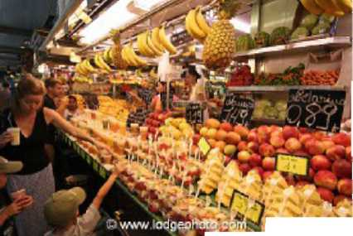
U ulici Ramblas nalazi se Pia de la Bogueria, najlepša i najživlja pijaca Barselone.
Pia de la Bogueria
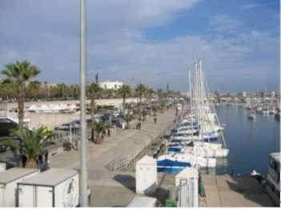
Tu je i najpoznatija opera u Barseloni, Gran Teatre del Liceu, otvorena 1847. god. Ona je prošla kroz mnoge neprilike: požar 1861., posle koga je obnovljena, zatim je jedan terorista bacio dve bombe u publiku prilikom čega je eksplodirala samo jedna i usmrtila dvadesetoro ljudi, i još jedan požar 1994., kada je samo fasada okrenuta ka uluici ostala sačuvana.
U ovoj ulici je i trg Pozorišta, na kome se nalazi spomenik posvećen pesniku i dramskom piscu Frederiku Soleru i Glavno pozorište, prvo pozorište u Barseloni sagrađeno zahvaljujući kralju Filipu II u IV veku.
Dalje niz ulicu nalazi se Muzej voštanih figura, gde sa nalazi preko trista voštanih figura političara, naučnika, poznatih ličnosti iz sveta filma, muzike,...
Na kraju ulice nalazi se drveni most koji posetioce može dovesti do Maramagnum centra, gde se nalazi barselonski Akvarijum, jedan od najvećih i najpoznatijih akvarijuma u svetu. U samom Akvarijumu se nalazi 80 m dug providan tunel iz koga posetioci mogu posmatrati živi svet Sredozemnog mora koji sadrži 4.000 vrsta riba, sa glavnom atrakcijom -ajkulama. Sa brodića se može razgledati obala i more oko grada.
Bolji doživljaj u razgledanju ovog dela grada pruža turistička žičara koja vodi do tornja Svetog Sebastijana i Haume i do Miramara na obližnjoj planini Monžuik.
Na kraji ulice se nalazi i Pomorski muzej koji datira iz 1941. god. Pored mnogobrojnih izložbi koje se mogu videti, posetiocima se pruža izuzetan doživljaj putovanja u uslovima simulirane podmornice.
Tu gde ulica izbija na more nalazi se Barselonska luka, koja je
podeljena na Staru i Novu luku i prilično je modernizovana što je podstaknuto Olimpijskim igrama održanim u Barseloni 1992. god. Za njih se vezuje Olimpijski prsten u Estada aveniji, koji se sastoji od Olimpijskog stadiona (ceremonija otvaranja i zatvaranja i takmičenja iz atletike), palate
Sant Jordi (sportska hala sa 17.000 sedišta) i
L_{u}k_{a} _{u} B_{arse}l_{on}i
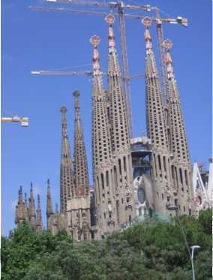
Galerija posvećena Olimpijskim igrama. Povodom Olimpijskih igara je sagrađeno Olimpijsko selo, stambeni deo grada, gde je i Olimpijska luka sa mnoštvom interesantnih barova i restorana, kao i dve najviše zgrade u Barseloni, hotel Arts i toranj Mafre visine 150 m.
Citadela park - Ovaj park je značajna atraktivnost Barselone, druga po veličini zelena oblast u ovom gradu. Izgradnja je započeta 1715. god., a 1869. god. Citadela je dodeljena na upravu gradu kako bi se pretvorila u park. On je 1888. god. iskorišćen za održavanje Svetske izložbe. Ovaj park izuzetan je po svojim vrtovima, vodopadima, fontanama, jezerima, spomenicima i mnogim zanimljivim građevinama. Skulpture koje simbolizuju ovaj park su Desconsol i Gospođa sa kišobranom. Među ostalim skulpturama iz XIX I XX veka izdvajaju se Fuxa, Limona, Clara - spomenik podignut u čast katalonskim dobrovoljcima iz Prvog svetskog rata. Spektakularni vodopad koji se nalazi u parku dizajnirao je Fontsere u saradnji sa Gaudijem. U parku je Zoološki muzej iz 1888. god., Zelena kuća, napravljena od gvožđa i stakla, Botanička bašta i Geološki muzej. U zgradi Katalonskog parlamenta je bio Muzej umetnosti i arhitekture od 1900. do 1932. kada je pretvoren u Parlament Katalonije, države koja je postojala do 1939. Posle toga ovde je otvoren Muzej moderne umetnosti koji je postojao do 1980., nakon čega je zgrada ponovo dobila ulogu Parlamenta. Zoološki vrt je još jedna vredna atrakcij u parku Citadela. Poseban kuriozitet ovog vrta je albino gorila, zvana Snežna Pahuljica, jedini poznati predstavnik ove vrste u svetu koja je pronađena 1966. u Ekvatorijalnoj Gvineji i tada je imala samo tri godine. 2001. ustanovljeno je da boluje od raka kože i 2003. je preminula. Obilazak ovog dela grada završava se Trijumfalnom kapijom, izgrađenom od crvene cigle sa dekorativnim elementima koji prikazuju industrijsku i trgovinsku slavu Barselone XIX veka.
Dela Antonija Gaudija - Antoni Gaudi, najoriginalniji od svih arhitekata, svojim izuzetnim građevinama ostavio je poseban pečat izgledu
Barselone.
Neobično lep kvart Gracija izgrađen je od stepenastih blokova koji se, poput kamenih talasa, spuštaju ka obali. U samom centru ovog kvarta je kuća Vinsens sa fasadom od plavih keramičkih pločica, prepoznatljive arhitekture. Na obodu Gracije je katedrala Sagrada Familia ili Sveta Porodica, po mnogima najlepša građevina Barselone i najznačajnije Gaudijevo delo. Ovaj hram još nije završen, a godišnje prikupi oko 19 miliona evra samo od prodaje
ulaznica. Gaudi je inspirisan religijom ceo svoj život S_{a}g_{ra}d_{a} F_{am}ili_{a}
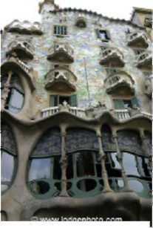
Casa Batllo
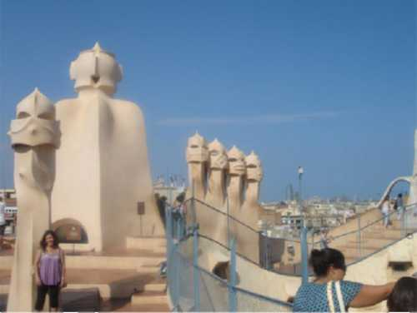
posvetio ovom projektu, koji u osnovi predstavlja neogotičku crkvu. Izgradnja je započeta 1882., a treba da bude završena 2026. Gaudi je zamislio da hram ima 18 tornjeva: 12 za apostole, 4 za evanđeliste i po jedan za Josipa i Mariju. Hram je u obliku latinskog krsta, a ikone na fasadi svedoče o celokupnom životu Isusa Hrista, a podeljen je u tri dela koji simbolično predstavljaju njegovo rođenje, smrt i uskrsnuće. U unutrašnjosti se ističe kripta koja se proteže između delova koji simbolizuju Hristovo rođenje i smrt. Tu je i Gaudi Muzej u kome su makete, crteži i planovi hrama. Sam Gaudi je sahranjen u svom remek-delu, u kapeli El Carmen, u kripti hrama.
La Pedrera, što znači kamenolom, je ukras ulice Pasco de Garsija i remek delo arhitekture. Fasada je od kamenih blokova, klesanih baš tu, a uporedo sa tim gvožđari su oblikovali ograde terasa prema Gaudijevoj zamisli. U sve se umešalo sveštenstvo protiveći se zahtevu arhitekte da na krov postavi monumentalni kip Bogorodice od
Rozarije. Pobožnog Gaudija je ovo razočaralo, L_{a} P_{e}d_{rera} ₋ k_{rov} no kako je zgrada morala da se završi, krov je ukrasio dimnjacima u obliku vitezova. Ova zgrada, bez ijedne oštre ivice je po zaštitom UNESCO-a od 1984. Prvi sprat unutrašnjosti je prostor za izložbe, a potkrovlje i krov su posvećeni Gaudiju, tzv. Gaudijeva oblast.
Kuća Calvet je danas restoran, a u prizemlju sadrži kancelarije i
nameštaj koje je dizajnirao sam Gaudi.
Kuća Batlje je palata napravljena u obliku šlema Sv. Đorđa, nacionalnog sveca Katalonije. Njeno prizemlje i visoki parter liče na pećine, dok neobični balkon predstavlja ružu izraslu iz tela nemani. Veliki deo fasade prekriven je mozaicima od polomljenih keramičkih pločica- trendakis, tehnika tipična za sva Gaudijeva dela. Krov je lučan i podseća na telo zmaja. Meštani je nazivaju Casa dela Ossos, što znači Kuća od kostiju.
Palata Gvelj se nalazi u blizini ulice Las Ramblas i Gaudijevo je prvo veliko delo. Izgrađena je od kamena i gvožđa, ima dve kapije lučnog oblika, a pod je od cigli. Gaudi je izgradio zahvaljujući industrijalcu Euzabi Gvelju. Krov je neobično uredjen, na vrhu palate je 20 različitih mozičnih skulptura koje su dimnjake i ventilacione otvore pretvorile u umetnička dela. Pod zaštitom je UNESCO-a. Park Gvelj je na brdu El Karmel. Još uvek nije

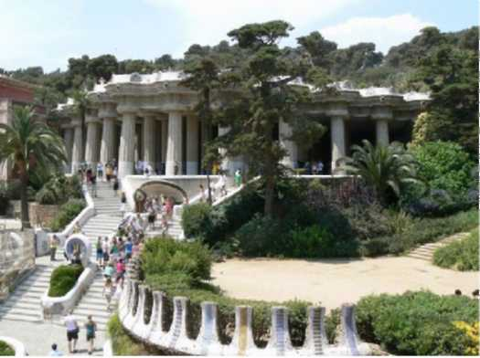
Bolnica Santa Pau
Park Guel
dovršen, a od 1923. javni je park u posedu grada. Inspirisan je britanskim parkovima, pa odatle englesko ime park. Talasasti oblici, slični lavi, u bliku drveća, dorskih stubova ili stalaktita ponegde su izdašno ukrašeni mozaicima od polomljenih keramičkih pločica. U delu parka poznatog kao Salon hiljadu stubova nalazi se fontana sa skulpturom iguane premazane bojom
mozaičkog karaktera. U parku je i jedna od najdužih
klupa na svetu. Sa originalnih i upečatljivih zgrada, sa neobičnim krovovima, pruža se neverovatan pogled na Barselonu. Jedna od dve zgrade koje su završene je Gaudijeva kuća - Muzej. Park je takođe pod zaštitom UNESCO-a.
Moderna Barselona - Iz potrebe da se grad proširi usled porasta broja stanovnika nastala je Egzample četvrt, izuzetna iz dva razloga: zbog početka sprovođenja modernog urbanističkog plana grada i što je najveća koncentracija plastične umetnosti u svetu. Značajna atrakcija u ovoj četvrti je zgrada Arena, zabavni i šoping centar iz 1900., i Eskorksador park u kome se nalazi spomenik Žena i ptica, delo Huana Mira.
Dijagonalna avenija spaja po dijagonali dva kraja grada između planina Monžuik i Tibidabo. Atrakcija ovog dela grada je stadion
barselonskog fudbalskog kluba sa preko 120.000 sedišta
- Kamp Nou. U okviru stadiona je i muzej sa stalnom
postavkom klupskih trofeja, fotografija, sportske opreme
i audio-vizuelnom instalacijom.
Poslednje u nizu su Palata katalonske muzike, izgrađena 1908., i bolnice Santa Creu i Santa Pau.
Monžuik, Tibidabo i Pedralbes - Odmah pored luke je brdo Monžuik visoko 173 m sa koga se pruža predivan pogled na grad. Ovo je jedan od najvećih i najlepših parkova u Evropi, u kome se nalazi zamak iz 1694. koji danas predstavlja Vojni muzej. U parku su i Nacionalna palata d' Espanya, od 1934. sedište Katalonskog nacionalnog muzeja umetnosti, Špansko selo, splet različitih stilova španske arhitekture, i Magične fontane, koje su atrakcija zbog svoje grandiozne igre uz muziku i sa svetlima različitih boja i nijansi sa skoro 5.000 lampi, a koja u sekundi ispusti 2.400 litara vode. Ovde je i pozorište Grec, amfiteatr izgrađen po uzoru na Epidaurus.
Sa druge strane grada je Colserola Siera sa najvišim vrhom Tibidabom. Do nje se dolazi tramvajem, i to je jedina preostala tramvajska linija u gradu koja vodi posetioce do žičare, koja vodi do vrha na visini od preko 500 m. Na Tibidabu je toranj Coleserola, komunikacioni toranj visok 288 m, koji služi kao vidikovac.
Rezidencijalnu oblast Pedralbes osnovala je četvrta i poslednja žena Džejmsa II, Elisenda de Montcada. U sastavu oblasti je manastir Pedralbes sa manastirskim muzejom i Pedralbes palata, u kojoj je Muzej dekorativne umetnosti i Keramički muzej, jedan od najvećih tog tipa u Španiji.
Muzeji - Od muzeja koji nisu pomenuti treba istaknuti:
Istorijski muzej grada sa eksponatima koji predstavljaju istorijske i kulturne promene mediteranskog područja i izložbu pod nazivom ''Pariz -Barselona'', koja je organizovana u saradnji sa Muzejem Pikaso iz Pariza.
Muzej Pikaso je otvoren 1963. i sadrži 3.800 dela ovog izuzetnog slikara. U muzeju se nalaze slike naslikane od 1917. pa do kraja njegovog života.
Miro Fondacija se nalazi na plannini Monžuik. Prostorije ovog muzeja raspoređene su u krug oko centralnog terena i prirodno su osvetljene preko prozora na krovu. 1977. dobio je nagradu Evropskog konzulata za najbolji muzej.

4.3. Manifestacije
Od najpoznatijih festivala i manifestacija koje obeležavaju Barselonu izdvajaju se sledeći:
- Festival Santa Merse - praznik grada u čast svetice koja štiti Barselonu, a obeležava se 24 - og septembra.
- Povorka tri kralja (mudraca) - Magos dolazi u grad brodom i paradira oko grada bacajući slatkiše deci, mladima i starima koji se nalaze u gomilama da bi propratili ovaj događaj koji se odigrava 5 - og januara.
- Karneval - Proslavlja se u februaru sa velikom paradom i vatrometom u blizini Colles de Dracs. Učesnici i gošće obučeni su u najluđe kostime.
- Semana Santa - ovaj festival uključuje religijske povorke oko Calle Carme. Održava se u gotskoj četvrti Barselone, gde hiljade ljudi nose Isusa ka katedrali praćeni zvukovima bubnjeva i truba. Održava se u aprilu.
- Sant Jordi - tradicionalan praznik kada muškarci i žene razmenjuju ruže za knjige. Održava se 23. aprila.
- Festa de la bicicleta - dan kada hiljade ljudi ostavljaju kola i motore i voze bicikle. Održava se u maju.
- Trobada Castellera - glavna atrakcija ovog festivala, koji se održava u junu, je kula od ljudi na čijem vrhu često stoji dete.
- Festival del Grec - veliki letnji festival umetnosti, pozorišta, igre, muzike, koji se održava u Poble Espanyol, u Placa del Rei, u Palau de la Musica i u drugim parkovima širom Barselone. Vreme dešavanja je mesec
jul.
- Festa Major de Gracia - festival propraćen igrom, muzikom, pićem, vatrometom u kome se lokalne ulice takmiče za najbolje dekoracije. Vreme održavanja je mesec maj.
- Festival barselonski ulične umetnosti - festival muzike, igre i pozorišta, u toku koga učesnici svoje performanse izvode na ulicama Barselone.
- Nova Godina - doček Nove Godine propraćen je brojnim žurkama i zabavama širom grada. Običaj je da se pojede 12 zrna grožđa u poslednjih 12 sekundi da biste imali sreće tokom narednih 12 meseci.
Ostali festivali vredni pomena su: Sonar Festival, festival muzike i multimedijalne umetnosti, Barselonski festival gitare, Ciutat Vella Flamenco Festival, tradicionalni festival flamenka, Festival svetske muzike, Međunarodni džez festival i Međunarodni festival nezavisnog filma.

4.4. Oblici turizma
Barselona raspolaže sa više od 4 km gradskih plaža. 90-ih godina obnovljene su plaže i obale što je jedna od najznačajnijih transformacija Barselone. Plaže San Sebastian, La Barceloneta, Nueva Icaria, Bogatell, Mar Bella i Nueva Mar Bella, svake godine okupljaju oko 7 miliona kupača iz svih delova sveta. Ovaj kompleks plaža sadrži sve objekte i usluge koji su potrebni za kvalitetan kupališni, sportsko-rekreativni i zabavni turizam.
Luka je dobro uređena i predstavlja jedno od najživljih mesta u gradu što pogoduje razvoju nautičkog turizma.
Barselona je okružena brdima. Brdo Monžuik je uređeno za vreme Olimpijskih igara i u na njemu su jedni od najposećenijih muzeja, bašta, sporstkih terena što je dobra osnova za sportsko-rekreativni i kulturni turizam. Dok je Tibidabo osmišljen kao zabavni park i predstavlja deo grada sa velikim ekološkim značajem, to su pluća grada i idealan je za šetnju u prirodi, odmor i rekreaciju.
S obzirom da je Barselona raskrsnica kopnenih i vodenih puteva, pa je u ovom gradu razvijen tranzitni, kao i kongresni i poslovni turizam.
GodinaBroj noćenjaBroj turista20028.694.7703.580.98620039.102.0903.848.187200410.148.2384.549.587200510.931.6395.656.848200613.198.9826.709.175
Tabela 2.- Broj ostvarenih noćenja i broja turista u Barseloni u periodu
2002-2006. god.
Na osnovu arhitektonskog bogatstva Barselone razvijen je kulturni turizam, a s obzirom na veliki broj manifestacija i manifestacioni turizam.

4.5. Smeštajni kapaciteti
Kosta Brava i Kosta Dorada su na drugom mestu u Španiji po obimu hotelskih smeštajnih kapaciteta, odmah iza Balearskih ostrva. 1970. ovde je bilo 122.000 hotelskih ležaja, odnosno 22,4 % svih Španskih hotelskih kapaciteta, a prema podacima iz 1998. zabeleženo je 218.000 hotelskih ležaja, što iznosi porast od skoro 80%.
U Barseloni se nalaze 353 hotela, odnosno 34.000 ležaja, 37 hostela i pansiona i 11 hostela za mlade.

4.6. Turistički promet
Zbog investicija u turističke kapacitete, infrastrukturu, rekreativne i kulturno-zabavne sadržaje povodom Olimpijskih igara 1992.godine, došlo je do intenzivnog povećanja turističkog prometa. Ujedno je promovisana Barselona kao domaćin Olimpijade, što je učinilo da ovaj grad bude turistički atraktivniji.
Inostrani turizam je znatno dominantniji u odnosu na domaći, a zbog blizine granice sa Francuskom, Francuzi su najbrojniji inostrani gosti i čine skoro polovinu inostranih turista.
U 2001. godini Barselonu je posetilo oko 3,4 miliona turista koji su ostvarili oko 8 miliona noćenja. Prosečna dužina boravka je 2 do 2,5 dana, s obzirom da je Barselona centar gradskog, kulturnog i tranzitnog turizma.
5.Zaključak
Katalonija, kao regija Mediteranske Španije, zbog svoje povoljne klime, razlika u reljefu, visokih Pirineja, sa jedne strane, i peskovitih plaža sa druge strane, pogodna je za razvoj, kako planinskog tako i primorskog turizma.
Barselona, kao glavni grad ove regije, obiluje kulturnim motivima, pa je kulturni turizam dominantan vid turizma. Možemo reći da je Barselona jedna od najtraženijih turističkih destinacija u Evropi, čemu u prilog ide i ogroman broj turista koji godišnje poseti ovaj mediteranski grad.
Sadržaj
1.Uvod 2
2.Prirodno-geografske karakteristike 2
- Reljef 2
- Klima 3
- Hidrografija 4
- Vegetacija 5
3.Društvene karakteristike 6
- Stanovništvo 6
- Jezik 6
- Saobraćaj 6
4.Barselona 7
- Prirodne karakteristike Barselone 7
- Antropogene turističke vrednosti 7
- Manifestacije 13
- Oblici turizma 14
- Smeštajni kapaciteti 15
4.5. Turistički promet 15
5.Zaključak 16

http://www.maturski.org
Literatura:
- Rubić I., Petrović R., Medarić J., Stražić Ž., Geografija svijeta, druga knjiga, Zagreb, 1954.
- Vasović M., Jović Ž., Važnije turističko-geografske regije Evrope, Beograd, 1982.
- Dr. Davidović R., Regionalna geografija, Geografske regije evropskih država, knjiga II, Novi Sad, 1999.
- Turistički vodič: All Barcelona, 2006.
- http://sr.wikipedia.org
- http://www.booking.com
- http://www.museupicasso.bcn.es.
- http://www.znanje.org
- Zvanični veb sajt Barselone

